

**О внесении изменении и дополнений в постановление акимата Атырауской области от 13 февраля 2014 года № 43 "Об утверждении регламентов государственных услуг в области животноводства по Атырауской области"**

***Утративший силу***

Постановление Акимата Атырауской области от 29 августа 2014 года № 252. Зарегистрировано Департаментом юстиции Атырауской области 24 сентября 2014 года № 2996. Утратило силу постановлением акимата Атырауской области от 13 ноября 2015 года № 339

      Сноска. Утратило силу постановлением акимата Атырауской области от 13.11.2015 № 339 (вводится в действие по истечении десяти календарных дней после дня его первого официального опубликования).  
      Примечание РЦПИ.  
      В тексте документа сохранена пунктуация и орфография оригинала.  
      В соответствии с пунктом 3 статьи 16 Закона Республики Казахстан от 15 апреля 2013 года "О государственных услугах", приказом Министра экономики и бюджетного планирования Республики Казахстан от 14 августа 2013 года № 249 "Об утверждении Правил по разработке стандартов и регламентов государственных услуг" акимат Атырауской области **ПОСТАНОВЛЯЕТ:**  
      1. Внести в постановление акимата Атырауской области от 13 февраля 2014 года № 43 "Об утверждении регламентов государственных услуг в области животноводства по Атырауской области" (зарегистрировано в Реестре государственной регистрации нормативных правовых актов № 2886, опубликовано 29 апреля 2014 года в газете "Прикаспийская коммуна") следующие изменения и дополнения:  
      1) регламент государственной услуги "Выдача справок о наличии личного подсобного хозяйства", утвержденный указанным постановлением:  
      дополнить пунктом 10 следующего содержания:  
      "10. Справочник бизнес-процессов оказания государственной услуги "Выдача справок о наличии личного подсобного хозяйства" приведен в приложении 3 к настоящему Регламенту.";  
      дополнить приложением 3 согласно приложению 1 к настоящему постановлению;  
      2) регламент государственной услуги "Субсидирование повышения продуктивности и качества продукции животноводства", утвержденного указанным постановлением:  
      пункт 7 изложить в следующей редакции:  
      "7.Описание последовательности процедур (действий) по оказанию государственной услуги приведено в приложении 1 к настоящему Регламенту.";  
      дополнить пунктом 8 следующего содержания:  
      "8. Справочник бизнес-процессов оказания государственной услуги "Субсидирование повышения продуктивности и качества продукции животноводства" приведен в приложении 2 к настоящему Регламенту.";  
      дополнить приложениями 1 и 2 согласно приложениям 2 и 3 к настоящему постановлению;  
      3) регламент государственной услуги "Субсидирование развития племенного животноводства", утвержденный указанным постановлением:  
      пункт 7 изложить в следующей редакции:  
      "7. Описание последовательности процедур (действий) по оказанию государственной услуги приведено в приложении 1 к настоящему Регламенту.";  
      дополнить пункт 8 следующего содержания:  
      "8. Справочник бизнес-процессов оказания государственной услуги "Субсидирование развития племенного животноводства" приведен в приложении 2 к настоящему Регламенту.";  
      дополнить приложениями 1 и 2 согласно приложениям 4 и 5 к настоящему постановлению.  
      2. Контроль за исполнением настоящего постановления возложить на Дюсембаев Г.И. – первого заместителя акима Атырауской области.  
      3. Настоящее постановление вступает в силу со дня государственной регистрации в органах юстиции и вводится в действие по истечении десяти календарных дней после дня его первого официального опубликования.

*Аким области                               Б. Измухамбетов*

Приложение 1 к постановлению  
акимата Атырауской  области   
от 29 августа 2014 года № 252

Приложение 3 к регламенту    
государственной услуги "Выдача  
справок о наличии личного    
подсобного хозяйства"

**Справочник бизнес-процессов оказания государственной услуги "Выдача справок о наличии личного подсобного хозяйства"**

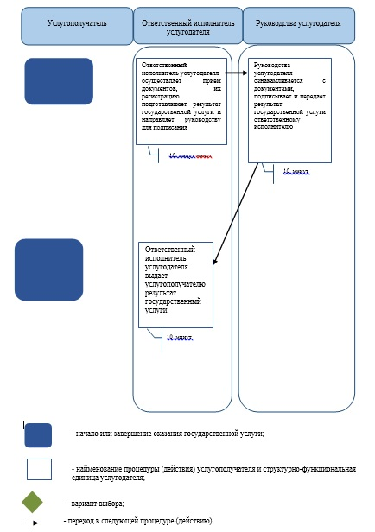

Приложение 2 к постановлению  
акимата Атырауской области   
от 29 августа 2014 года № 252

Приложение 1 регламенту   
государственной услуги   
"Субсидирование повышения   
продуктивности и качества   
продукции животноводства"

**Содержание каждой процедуры (действия), входящей в состав процесса оказания государственной услуги, длительность его выполнения**

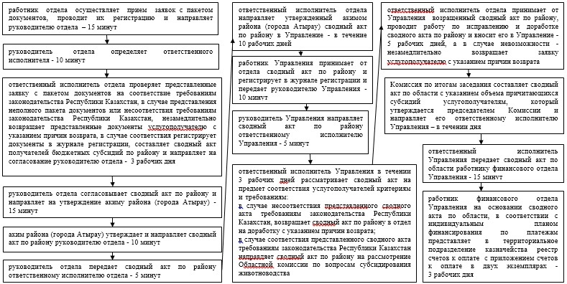

Приложение 3 к постановлению  
акимата Атырауской области   
от 29 августа 2014 года № 252

Приложение 2 к регламенту    
государственной услуги   
"Субсидирование повышения   
продуктивности и качества   
продукции животноводства"  
подсобного хозяйства"

**Справочник бизнес-процессов оказания государственной услуги "Субсидирование развития племенного животноводства"**

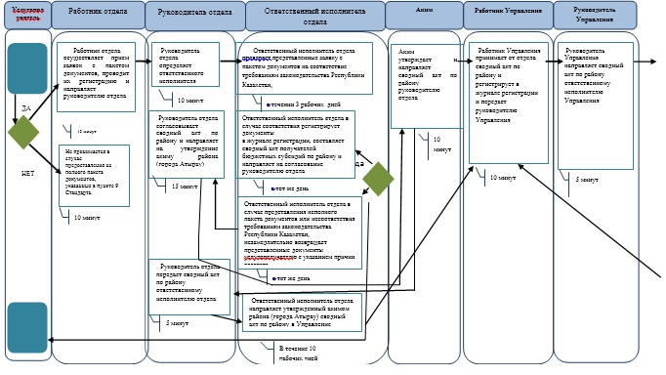

продолжение таблицы

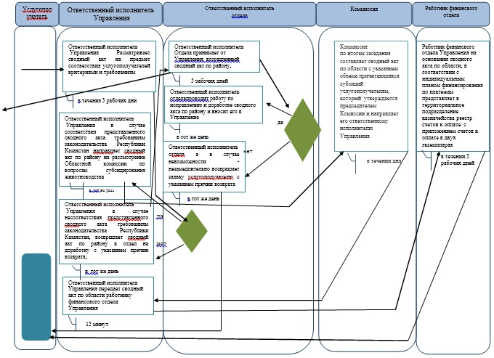

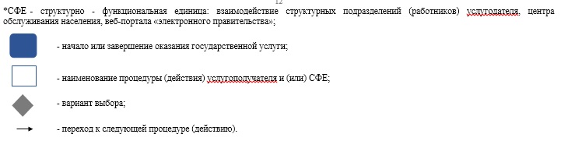

Приложение 4 к постановлению  
акимата Атырауской области   
от 29 августа 2014 года № 252

Приложение 1 к регламенту    
государственной услуги   
"Субсидирование развития   
племенного животноводства"

**Содержание каждой процедуры (действия), входящей в состав процесса оказания государственной услуги, длительность его выполнения**

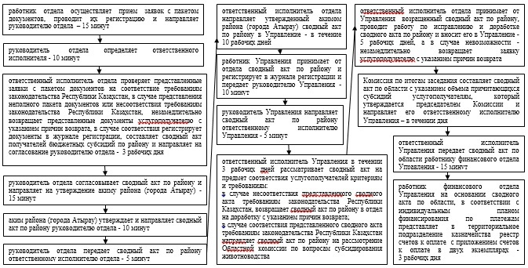

Приложение 5 к постановлению  
акимата Атырауской области   
от 29 августа 2014 года № 252

Приложение 1 к регламенту    
государственной услуги     
"Субсидирование развития    
племенного животноводства"

**Справочник бизнес-процессов оказания государственной услуги "Субсидирование развития племенного животноводства"**

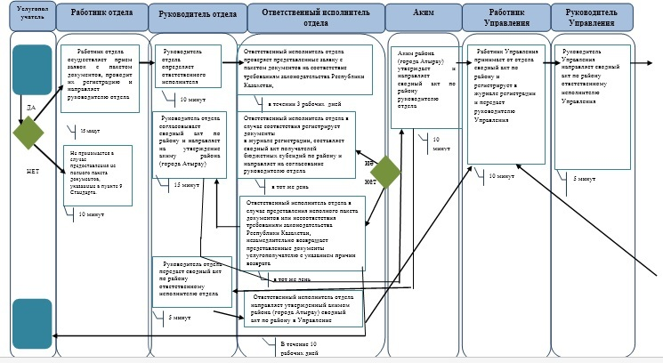

продолжение таблицы

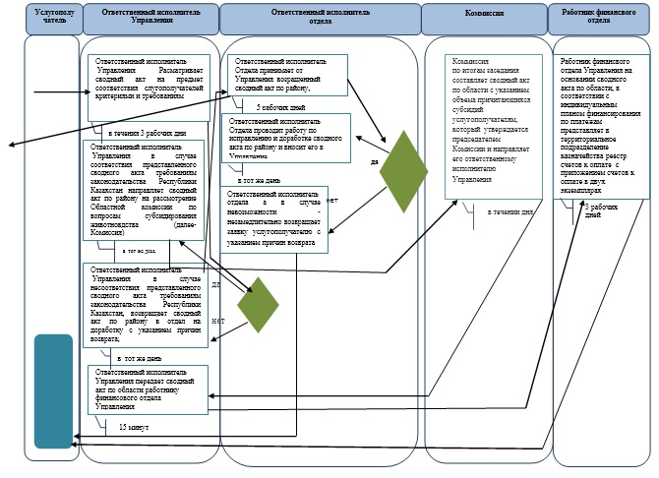

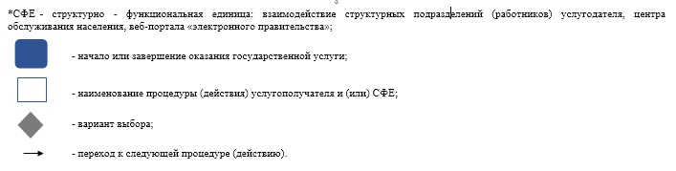

© 2012. РГП на ПХВ «Институт законодательства и правовой информации Республики Казахстан» Министерства юстиции Республики Казахстан